AANKONDIGING
Logo verpleeghuis
Start van het Namaste Familieprogramma

[Naam afdeling/verpleeghuis] gaat starten met het “Namaste Familieprogramma voor contact met mensen met dementie”. Dit betekent dat binnenkort het Namaste Familieprogramma bij ons op de afdeling geïmplementeerd en uitgevoerd zal worden.

Wat houdt het Namaste Familieprogramma in?
Het Namaste Familieprogramma is ontwikkeld voor verpleeghuisbewoners met gevorderde dementie die niet meer aan gewone activiteiten (zoals een bingomiddag) kunnen deelnemen. Het doel van het Namaste Familieprogramma is om mensen met dementie meer comfort en plezier te laten ervaren. Bovendien biedt het handvatten om makkelijker contact te kunnen maken met de bewoner. Hierdoor kan er meer betekenis gegeven worden aan de tijd die met de bewoner wordt doorgebracht.

Hoe ziet het Namaste Familieprogramma eruit?
Het Namaste Familieprogramma wordt zeven dagen per week aangeboden; het bestaat uit een ochtend– en middagbijeenkomst. Het uitvoeren van betekenisvolle activiteiten en contact maken staan centraal. Tijdens de sessies worden bewoners bij elkaar gebracht in een rustige en huiselijke omgeving, waar verschillende activiteiten uitgevoerd worden, rekening houdend met de persoonlijke behoeften van de bewoners. Hierbij kunt u denken aan haar– en huidverzorging, handmassage geven of voorlezen.
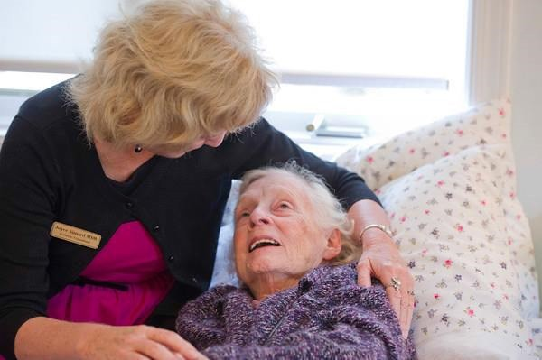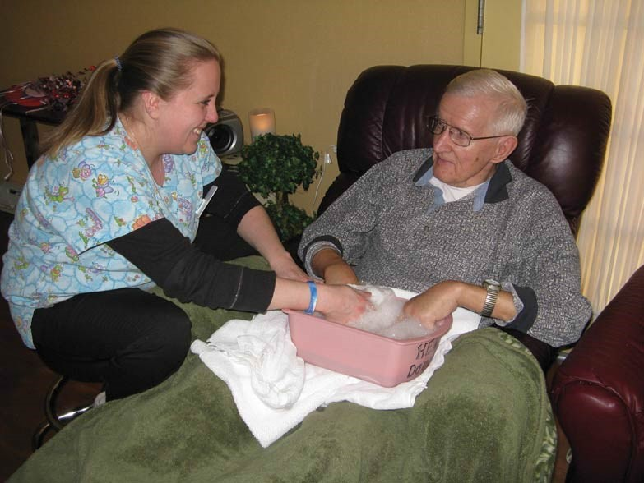

Dit zorgprogramma kan uitgevoerd worden door iedereen. U wordt daarom van harte uitgenodigd om mee te doen aan het Namaste Familieprogramma, zodat we met elkaar kunnen werken aan het vergroten van het welbevinden van onze bewoners.

Wilt u meer informatie of wilt u meehelpen met het Namaste Familieprogramma?
Neem contact op met:

